**1) Шпаргалка – лекция: Неопределённый интеграл**

**Неопределённый** **интеграл** — это совокупность всех первообразных данной функции.

**Понятие неопределённого интеграла:**

Дифференцирование — это действие, с помощью которого по данной функции находят производную или дифференциал данной функции.

Нахождение производной имеет большое практическое значение. Так, по известному закону движения тела Неопределенный интеграл с примерами решения мы дифференцированием находим скорость Неопределенный интеграл с примерами решения, а позже и ускорение Неопределенный интеграл с примерами решения; если задано равенство прямой Неопределенный интеграл с примерами решения, то легко вычислить угловой коэффициент касательной, проведённой к данной кривой: Неопределенный интеграл с примерами решения.

### **Свойства неопределённого интеграла**

1. Производная неопределённого интеграла равна подынтегральной функции; дифференциал неопределённого интеграла равный подынтегральному выражению:

Неопределенный интеграл с примерами решения

2. Неопределённый интеграл от дифференциала функции равный этой функции:

Неопределенный интеграл с примерами решения

3. Постоянный множитель можно вынести за знак интервала:

Неопределенный интеграл с примерами решения

4. Неопределённый интеграл от алгебраической суммы функции равный такой же самой алгебраической сумме неопределённых интегралов от каждой функции:

Неопределенный интеграл с примерами решения

5. Если функция F(х) является первоначальной для f(х), где k и b произвольные числа (Неопределенный интеграл с примерами решения), то

Неопределенный интеграл с примерами решения

Для доказательства свойств 1 - 5 достаточно найти производные обоих частей равенства.

Например, докажем свойство 4:

Неопределенный интеграл с примерами решения

и производная левой части

Неопределенный интеграл с примерами решения

**Пример 1.** Найти интеграл Неопределенный интеграл с примерами решения

**Решение:** Используем свойство степени с отрицательным показателем Неопределенный интеграл с примерами решения и найдём неопределённый интеграл от степенной функции:

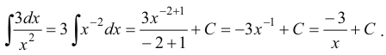

**Ответ:** Неопределенный интеграл с примерами решения

**Пример 2.** Найти интеграл 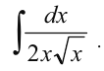

**Решение:**Используем свойство степени с дробным показателем Неопределенный интеграл с примерами решения и найдём неопределённый интеграл от степенной функции:

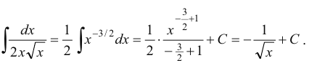

**Ответ:**Неопределенный интеграл с примерами решения

## ****2) Шпаргалка – лекция: Определённый интеграл****

**Определенный** **интеграл** – **это** число, а именно величина площади криволинейной трапеции. Неопределенный **интеграл** – **это** функция (точнее, семейство функций), которая является первообразной для интегрируемой функции.

Все ниже приведённые свойства сформулированы в предположении, что данные функции интегрированы на определённых промежутках.

1. Определённый интеграл с одинаковыми границами интегрирования равен нулю:

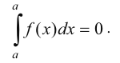

2. При перестановке границ интегрирования определённый интеграл меняет знак на противоположный:

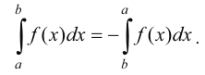

3. Отрезок интегрирования можно разбивать на части:

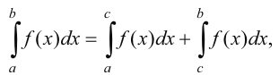где 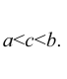

4. Постоянный множитель можно вынести за знак определённого интеграла:

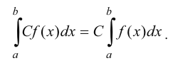

5. Определённый интеграл от алгебраической суммы конечного числа функции равен алгебраической сумме определённых интегралов от функции, сто доказываются:

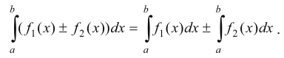

**Пример 1:** Вычислить интеграл:

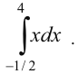

**Решение:** Использовав указанные правила, вычислим данный определённый интеграл:

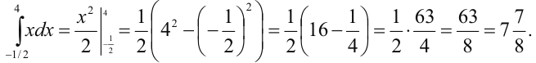

**Ответ:** 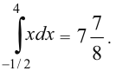

**Пример 2:** Вычислить интеграл:

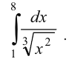

**Решение:** Используем определение степени с дробным отрицательным показателем и вычислить определённый интеграл:

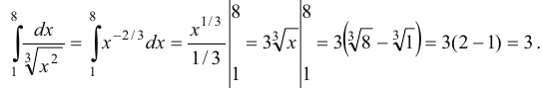

**3) Шпаргалка – лекция: Собственный интеграл**

Собственный интеграл - это определенный интеграл от функции, который сходится при предельных значениях интегрирования.

Теория собственных интегралов включает в себя изучение условий сходимости интегралов, методов вычисления интегралов и их свойств. Одно из основных свойств собственных интегралов - это линейность. То есть, если f(x) и g(x) - две функции, а a и b - константы, то интеграл от (af(x) + bg(x)) будет равен a * интеграл от f(x) + b * интеграл от g(x). Другое важное свойство - это теорема о замене переменной. Если у нас есть интеграл от функции f(x), а мы заменяем переменную x на y(x), то новый интеграл будет выглядеть как интеграл от f(y(x)) * y'(x) dx. Также существует теорема о среднем значении, которая утверждает, что если функция f(x) непрерывна на отрезке [a,b], то существует такая точка c на этом отрезке, что интеграл от f(x) на отрезке [a,b] равен f(c) * (b-a). Теория собственных интегралов имеет множество приложений в физике, экономике, статистике и других областях науки.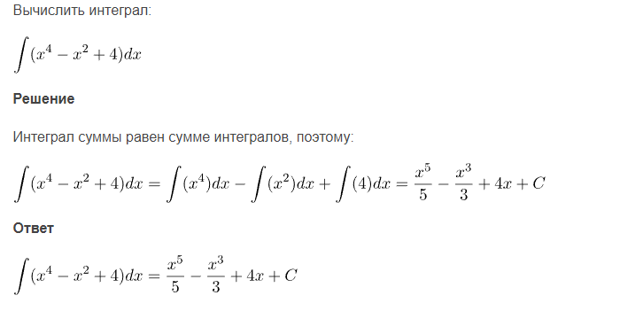

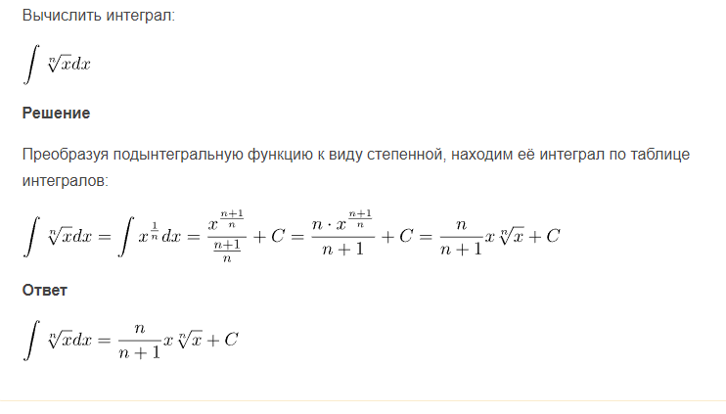

**4) Шпаргалка – лекция: Несобственные интегралы**

Несобственный интеграл - это интеграл от функции, который не сходится при одном или обоих предельных значениях интегрирования. Для решения несобственных интегралов используются методы и приемы, отличные от методов решения собственных интегралов. Пример несобственного интеграла: ∫(1/x) dx, от 1 до ∞ Данный интеграл не является собственным, так как функция 1/x не определена в точке x=0, которая является одним из пределов интегрирования. Для решения несобственного интеграла мы можем использовать метод интегрирования по частям: ∫(1/x) dx = ln|x| + C Затем мы можем вычислить предел данного выражения при x, стремящемся к бесконечности: lim x→∞ (ln|x|) = ∞ Таким образом, данный несобственный интеграл расходится и не имеет определенного значения.